Ministerul Educației și Cercetării al Republicii Moldova
Universitatea Tehnică a Moldovei
Facultatea Calculatoare, Informatică și Microelectronică

Raport
la
Lucrarea de laborator Nr. 7

Disciplina: Tehnici de programare

Tema: ”GitHub, pas cu pas. Unealta stricată, reparată cu git”

A efectuat : st. gr.SI – 263 Buga Iuliana

A verificat : asistent universitar Reițman Patricia

Chișinău – 2026
SARCINA LUCRĂRII
Familiarizarea cu sistemul de control al versiunilor git și cu platforma GitHub: configurarea git pe calculator, crearea și clonarea unui depozit, ciclul de lucru status – add – commit – push – pull, ignorarea fișierelor cu .gitignore, citirea istoriei cu git log și git diff. În a doua parte, git este folosit ca jurnal de depanare la repararea unei unelte Python, câte o eroare pe rând.

DESFĂȘURAREA LUCRĂRII

Lucrarea A

A1. Contul GitHub
Am folosit contul GitHub existent, cu numele de utilizator Jullia24.

A2. Git pe calculator
Am verificat că git este instalat cu comanda git --version; versiunea instalată este 2.50.1 (Apple Git-155), ca în Figura 1. Apoi m-am prezentat o singură dată cu comenzile git config --global user.name, git config --global user.email, git config --global init.defaultBranch main și git config --global pull.rebase false. Setările se verifică cu git config --global --list (Figura 2).

Figura 1. Versiunea git instalată (git --version).

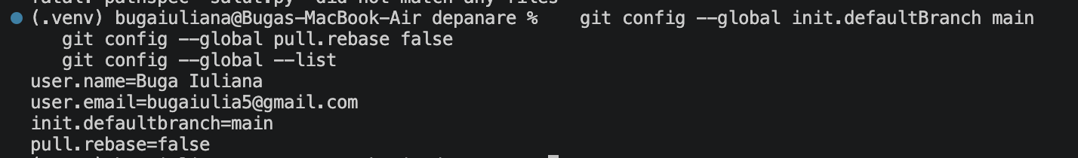
Figura 2. Setările git (git config --global --list).

A3. Primul depozit, creat pe GitHub
Pe GitHub am creat depozitul public exercitiu-git, cu opțiunea „Add a README file” bifată.

A4. Clonarea depozitului
Am copiat adresa HTTPS a depozitului și l-am adus pe calculator cu git clone https://github.com/Jullia24/exercitiu-git.git, apoi am intrat în folderul exercitiu-git. Comanda ls arată fișierul README.md (Figura 3).

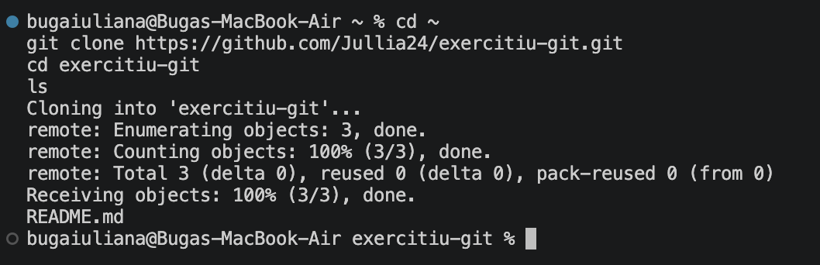
Figura 3. Clonarea depozitului exercitiu-git.

A5. Prima „fotografie”: status, add, commit
În VS Code am creat fișierul salut.py cu rândul print("Salut, GitHub!") și l-am rulat cu python3 salut.py. Comanda git status arată fișierul ca „Untracked”. După git add salut.py, git status îl arată la „Changes to be committed”. Am făcut commit-ul cu git commit -m "Adaug salut.py".

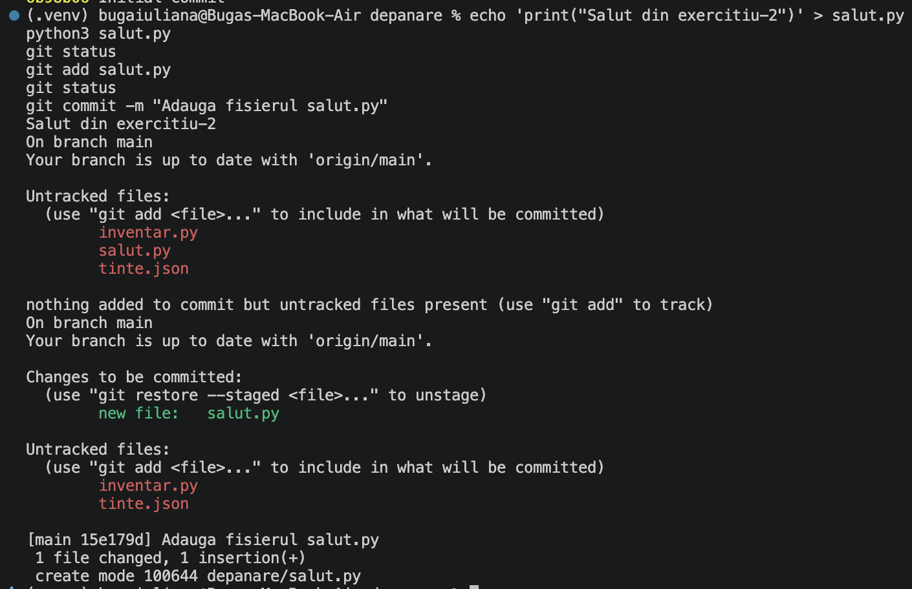
Figura 4. Crearea lui salut.py și primul commit.

A6. Trimiterea pe GitHub
Cu git push commit-ul a fost trimis pe GitHub. Terminalul a confirmat cu linia 6b98b06..b57a20f main -> main (Figura 5). Pe pagina depozitului din browser a apărut salut.py, cu mesajul „Adaug salut.py” (Figura 6).
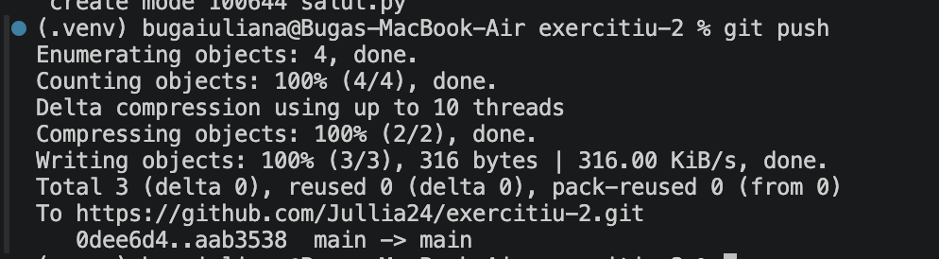Figura 5. Rezultatul comenzii git push.

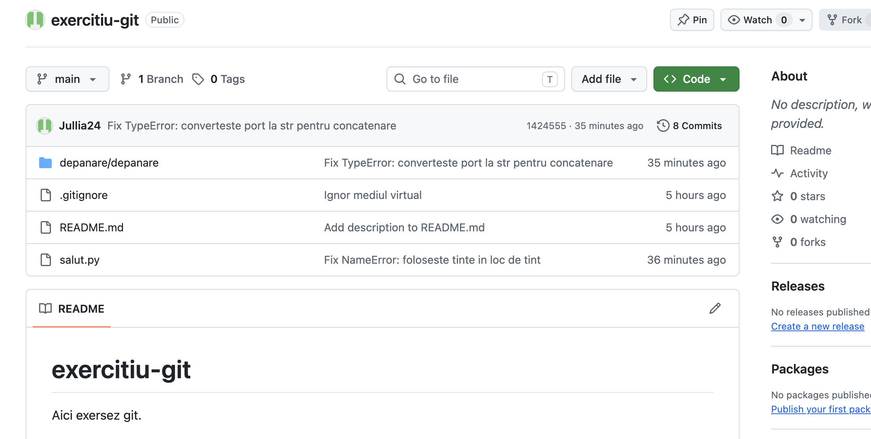Figura 6. Pagina depozitului exercitiu-git pe GitHub, după push.

A7. Schimbare făcută pe GitHub, adusă pe calculator
În browser am editat README.md și am adăugat rândul „Aici exersez git.”, apoi am confirmat cu Commit changes. Pe calculator am adus schimbarea cu git pull. Rezultatul este Fast-forward, cu actualizarea b57a20f..c4c550d și modificarea fișierului README.md; cat README.md afișează rândul nou (Figura 7).

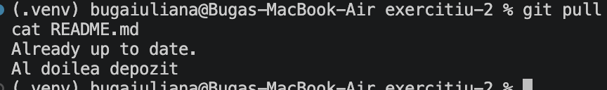 Figura 7. Aducerea modificărilor de pe GitHub cu git pull.

A8. Ce nu urcă pe GitHub:
.gitignore. Am creat mediul virtual cu python3 -m venv .venv. Comanda git status --short nu a afișat nimic (Figura 8): conform fișei, o versiune nouă de Python pune singură o regulă de ignorare în interiorul folderului .venv, deci git nu îl vede. Am creat oricum fișierul .gitignore, cu rândurile .venv/ și __pycache__/, pentru că regula protejează și alte fișiere. După aceea git status --short arată doar ?? .gitignore. Am salvat regula cu git add .gitignore și git commit -m "Ignor mediul virtual" (commit-ul e600d57) și am trimis-o cu git push; actualizarea afișată este c4c550d..e600d57 (Figura 9).

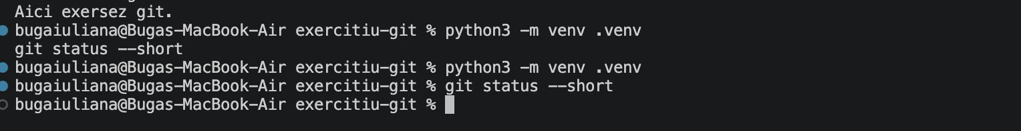
Figura 8. Crearea mediului virtual și git status --short, fără nicio linie afișată.

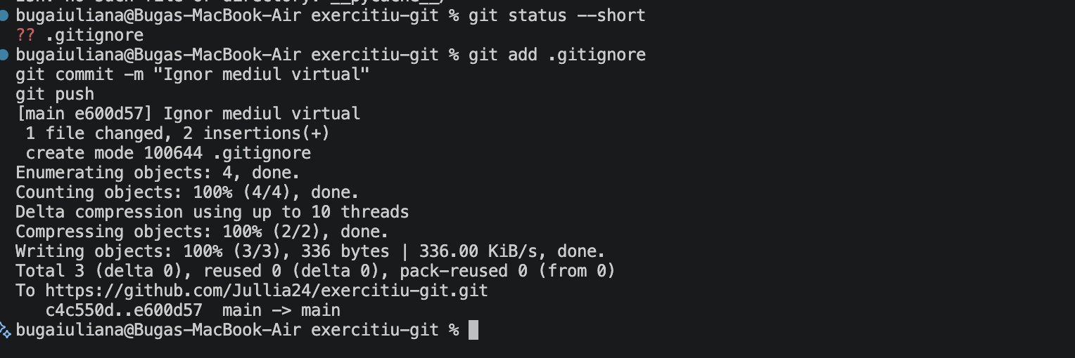
Figura 9. Fișierul .gitignore: status, commit și push.

A9. Istoria și schimbările: log și diff
Comanda git log --oneline arată cele patru commit-uri de până acum: e600d57 Ignor mediul virtual, c4c550d Add description to README.md, b57a20f Adaug salut.py și 6b98b06 Initial commit (Figura 10). Apoi am adăugat în salut.py rândul print("al doilea") și am rulat git diff înainte de commit: rândul nou apare cu semnul +. Cu git restore salut.py am întors fișierul la ultima versiune salvată, iar git status arată nothing to commit, working tree clean (Figura 11).

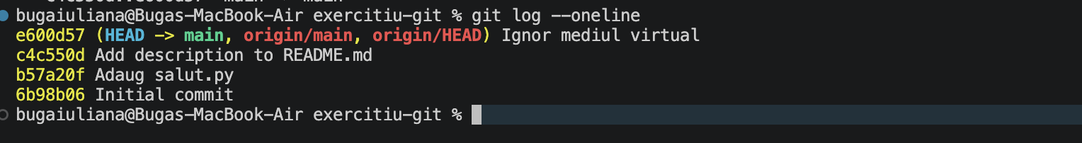
Figura 10. Istoria depozitului (git log --oneline).

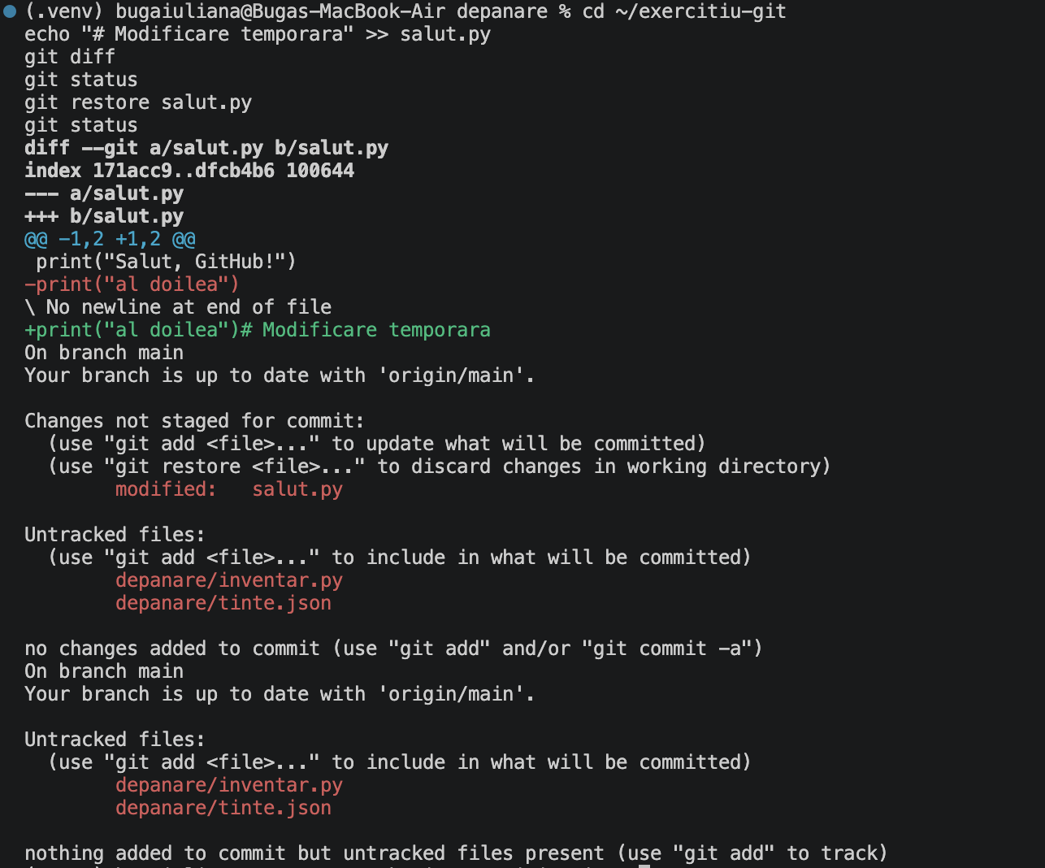Figura 11. Vizualizarea modificărilor cu git diff și anularea lor cu git restore.

A10. Al doilea depozit, pornit de pe calculator
Am creat folderul exercitiu-2 și am rulat git init. Am scris README.md cu rândul „# Al doilea depozit” și am făcut primul commit (git add README.md, git commit -m "Primul commit"). Pe GitHub am creat depozitul public exercitiu-2, fără README. Apoi am legat depozitul local de cel de pe GitHub: git remote add origin https://github.com/Jullia24/exercitiu-2.git, git branch -M main, git push -u origin main. Mesajul final confirmă că ramura main urmărește origin/main (Figura 12).

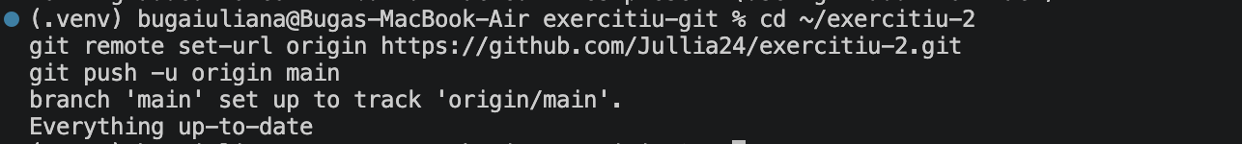Figura 12. Al doilea depozit, creat local și trimis cu git push -u origin main.

A11. Verificarea finală
În browser am verificat cele două depozite. exercitiu-git conține README.md, salut.py și .gitignore, cu cel puțin patru commit-uri; exercitiu-2 conține README.md. Ambele sunt publice (Figura 13).

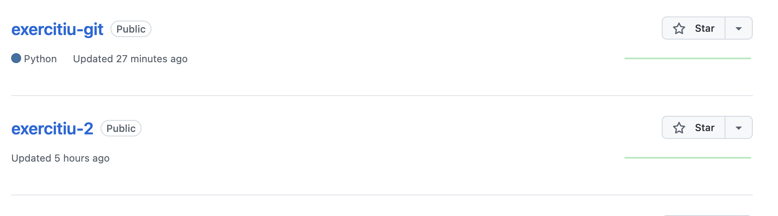
Figura 13. Cele două depozite publice pe GitHub.

Lucrarea B

B1. Pregătirea
În exercitiu-git am rulat git pull și am creat folderul depanare/, în care am copiat inventar.py și tinte.json. Starea de pornire a fost salvată cu git add depanare și git commit -m "Pornire: inventar.py stricat". La prima rulare, python3 inventar.py tinte.json --prag 1000 s-a oprit cu o eroare, ca în Figura 14.

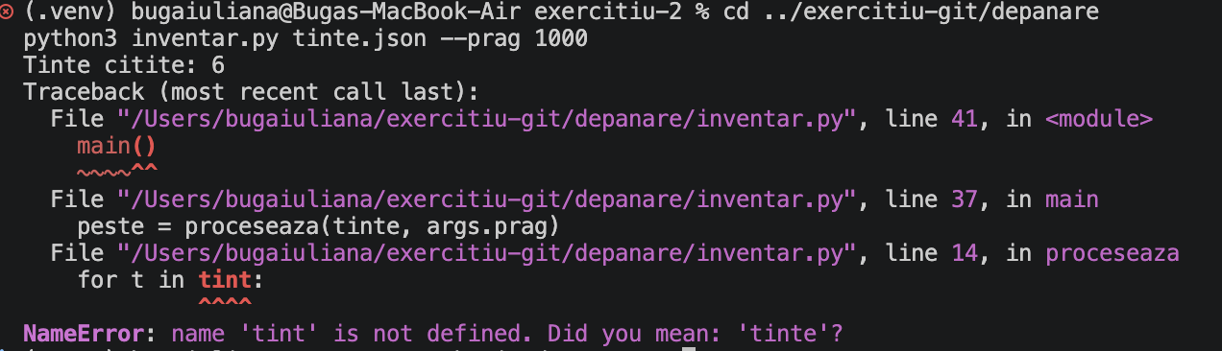Figura 14. Starea de pornire și prima eroare.

B2–B5. Reparațiile
Pentru fiecare eroare am urmat aceeași metodă: citeam ultima linie a traceback-ului, mergeam la linia indicată, formulam o bănuială, schimbam un singur lucru și rulam din nou; când eroarea dispărea, făceam un commit care spune ce am reparat. Reparațiile sunt trecute în tabelul de mai jos.

Nr. | Eroarea (ultima linie a traceback-ului) | Linia | Cauza | Reparația | Mesajul commit-ului
1 | NameError: name 'tint' is not defin | 14 | Nume greșit de variabilă în buclă | Înlocuire tint cu tinte | Fix NameError: foloseste tinte in loc de tint
2 | TypeError: can only concatenate str (not "int") to str | 23 | Concatenare directă între string și integer | Conversie la string str(port) | Fix TypeError: converteste port la str
B6. Verificarea finală și push
Am rulat programul cu --prag 1000 și cu pragul implicit (1024) și am comparat ieșirea cu cea așteptată (Figura 15). Am adăugat raport_inventar.json într-un ultim commit („Raportul uneltei reparate”), am trimis totul cu git push, iar git log --oneline arată pornirea, reparațiile efectuate și raportul (Figura 16). Același istoric este vizibil pe GitHub, în folderul depanare/ (Figura 17).

Figura 15. Ieșirea programului inventar.py după reparații.

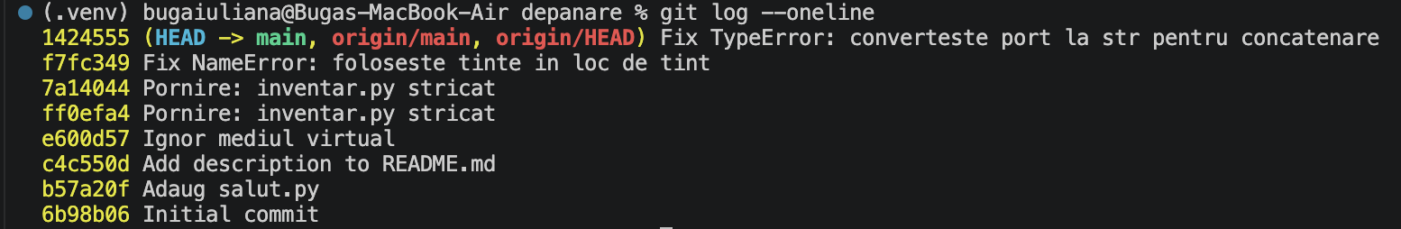Figura 16. Istoria commit-urilor din Lucrarea B.

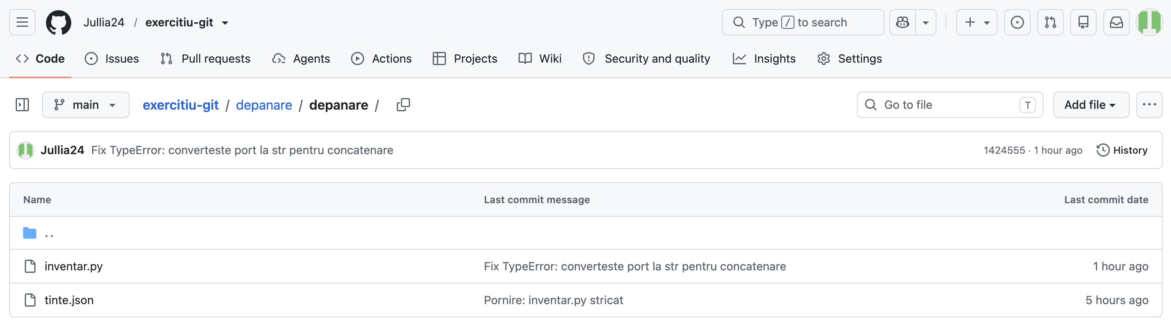Figura 17. Folderul depanare/ și istoria commit-urilor pe GitHub.

CONCLUZIE
În această lucrare am învățat să folosesc git ca să țin istoria unui proiect pe calculator și GitHub ca să păstrez o copie a ei pe internet. Am parcurs întregul ciclu de lucru: configurarea, clone, add, commit, push și pull, apoi .gitignore pentru fișierele care nu trebuie trimise și git log și git diff pentru a citi istoria și schimbările. Am creat două depozite publice, unul pornit de pe GitHub și altul pornit de pe calculator, și am văzut diferența dintre cele două moduri de a începe.
Linkurile depozitelor: https://github.com/Jullia24/exercitiu-git și https://github.com/Jullia24/exercitiu-2

